UBND TỈNH PHÚ THỌ
TRƯỜNG CAO ĐẲNG KỸ THUẬT - CÔNG NGHỆ VĨNH PHÚC
Địa chỉ: Phường Vĩnh Yên, tỉnh Phú Thọ
Điện thoại: 0211 3860 829; Số fax: 0211 3842 500
E-mail: cdktcnvp@gmail.com; Website: vp-cet.edu.vn

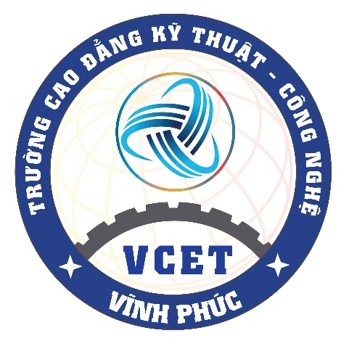

QUY TRÌNH
TUYỂN SINH

Mã hóa: | QT51/TS&HTDN
Ban hành lần: | Lần 2
Hiệu lực từ ngày: Tháng 1/2026
Tổng số trang: | 16

Chữ ký | Người soạn thảo | Người kiểm tra | Người phê duyệt
Họ và tên | Phan Thanh Bình | Vũ Đức Hạnh | TS. Hà Vũ Tuyến
Chức danh | Phó Giám đốc | Giám đốc | Hiệu trưởng

